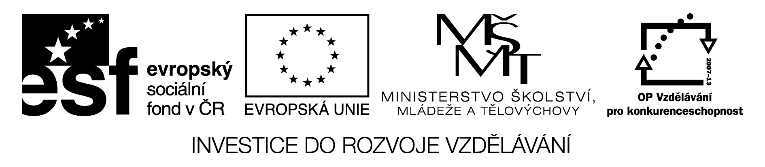

|  |  |
| --- | --- |
| Číslo v digitálním archivu školy | VY_32_INOVACE_CJ7_19 |
| Sada DUM | Český jazyk 7 |
| Předmět | Český jazyk |
| Název materiálu | Předložky a předpony - procvičování |
| Anotace | Materiál k procvičení pravopisu předložek a předpon je určen k samostatné práci. Možnost práce na ICT aktivuje žáka. |
| Autor | Mgr. Miloslava Dvořáková |
| Jazyk | Český jazyk |
| Datum vytvoření | 20. 11. 2011 |
| Očekávaný výstup | Zvládnout pravopis slov s předložkami a předponami. |
| Stupeň a typ vzdělávání | Základní vzdělání – lehké mentální postižení |
| Klíčová slova | Předložka, předpona |
| Druh učebního materiálu | Pracovní list |
| Cílová skupina | Žák na 2. stupni speciální školy |
| Číslo projektu | CZ.1.07/1.4.00/21.1102 |

**Předložky a předpony - procvičování**

**1. Ve větách barevně podtrhni předložky:**

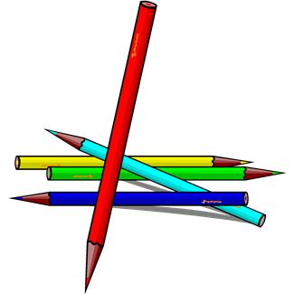

Auto stojí před domem. Dědeček sedí u okna. Letadlo letí nad lesem.

Rodiče odešli do práce. Dostal jsem dárek od babičky. Při dešti jsme se

schovali pod strom. Kočka se vyhřívá na sluníčku. Došli jsme k lesu.

**2. Z textu vypiš slova s předponou:**

Vytrhali jsme různé tvary z papíru. Dřevo jsme rozřezali na malé kousky.

K nátěru potřebujeme bezbarvý lak. Objednali jsme si barvy na sklo. Do sešitu

jsme vlepili obrázek. Květiny jsme přesadili do větších květináčů. Papír



rozstříháme na proužky. Pomůcky jsme si rozložili na lavici.

**U vypsaných slov označ předponu.**

**3. Dopiš do vět následující slova tak, aby věta byla pravdivá :**



***zvlášť x dohromady se slovem***

Předpony píšeme _______________ .

Předložky píšeme ________________ .

**3. Odpověz na otázky celou větou. V odpovědi podtrhni předložky.**

Kde se učíte? ______________________________



S kým si hrajete? _____________________________

Kam chodíte na nákup? ________________________

Od koho si dostal knihu? ________________________

**4. Rozhodni, kdy jde o předložku a kdy o předponu. Slova napiš.**

(bez)vaření, (bez)vadný, (pod)postelí, (pod)pis, (v)chod, (v) chodbě,

(před)pis, (před)rokem, (nad)řekou, (nad)hodit, (od)dělit, (od)dětí.

**Předložky:**



**Předpony:**

**5. Doplň do slov -*ě, -je :***

Sb r papíru, sv telné signály, v  zd zakázán, ob dnal

zboží, je zv davý, ob mný balík, kruhový ob zd, nedělní

ob d, v  decký ob v, přespolní b h, ob l v  ž.

**Prameny – obrázkový materiál:**

Klipart Microsoft Office 2010

http://nd04.jxs.cz/721/707/b36a65b9a6_73257200_o2.jpg

http://www.verci-obrazky.estranky.cz/img/mid/205/tatka_smoula.jpg